Appel à communication
Journée des doctorants du Laboratoire d’Études Romanes
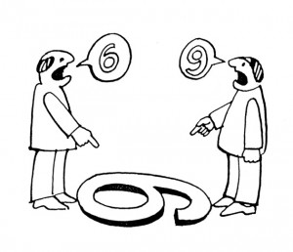
« Dialoguer avec »
vendredi 13 octobre 2017

Lorsque Platon écrit ses Dialogues, il met en évidence que l’élaboration de la connaissance et la réflexion n´est jamais un acte solitaire mais, bien au contraire, elle se construit dans des échanges, à travers les transferts, les influences et les dialogues avec les autres, avec soi-même ou avec une communauté scientifique à laquelle on s’adresse. De même, les dialogues s’insèrent parfois dans des discussions qui dépassent le cadre spatio-temporel du « ici-maintenant ». Les échanges se nourrissent ainsi de nouveaux questionnements, de nouveaux apports qui émergent au fil du temps et qui relient les enjeux du passé à ceux du présent.
Le dialogue nous apprend à penser et à communiquer, et surtout à réfléchir. Parce qu´il y a des auteurs et des propositions théoriques qui s´imposent à notre recherche comme des références incontournables, nous vous invitons lors de cette journée d´études des doctorants du Laboratoire d´Études Romanes à présenter les auteurs, les œuvres ou les approches qui vous ont le plus interpellé dans la préparation de votre travail de thèse. Le dialogue établi avec l´ouvrage ou la théorie peut être consensuel ou bien faire ressortir les divergences entre les points de vue. Ainsi, on « dialogue avec », montrant notre accord ou désaccord sur des points particuliers qui s´adaptent ou non à la description du phénomène en étude.

Soumission des propositions :

Outre un résumé de communication (texte + bibliographie indicative) de 1500 caractères maximum (police Times New Roman 12, interligne 1,5), la proposition de communication devra mentionner le titre d'intervention et les coordonnées du candidat (prénom, nom, adresse électronique, discipline dans laquelle il/elle est inscrit/e), et être accompagnée d’une courte biographie ou d’un CV résumé. La durée de la communication est fixée à 20 minutes.

Remise des propositions au plus tard le 20 juin 2017 par mail, à l’adresse suivante : jddoctorants.ler@gmail.com

Réponse d'acceptation : le 01 juillet 2017.

Pour toute information ou renseignement complémentaire, veuillez envoyer un mail à l’adresse suivante : jddoctorants.ler@gmail.com

